**Урок информатики в 9 классе по теме**

**«Создание анимации движения по траектории»**

Из опыта работы

учителя информатики

Певневой Т.В

**Тип урока**: Практическая работа с элементами творчества.

**Цель:**

*Образовательный аспект* – закрепить знания по анимации движения, научиться на практике создавать анимацию движения по траектории.

*Развивающий аспект* – развивать память, логическое мышление, внимание, творческие способности учащихся с помощью активного образного мышления, умения применять полученные знания в области двухмерной компьютерной графики.

*Воспитательный аспект* – прививать уважение к учебному труду, воспитывать чувство товарищества, взаимопомощи и умение сотрудничать, прививать бережное отношение к оборудованию кабинета.

**Задачи урока:** Сформировать умение создавать анимацию движения по траектории в редакторе Flash.

**Обеспечение урока:**

1) «Информатика. 9 класс»: § 17;

2) ОС Windows, Macromedia Flash 8;

3) Компьютерная презентация «Рефлексия».

**План урока:**

1. Организационный момент.
2. Постановка целей урока.
3. Актуализация знаний по созданию рисованных объектов в редакторе.
4. Демонстрация создания анимации движения.
5. Физкультминутка.
6. Практическая работа учащихся за компьютером.
7. Подведение итогов урока.
8. Рефлексия.

**Ход урока**

**1. Организационный момент.**

Учитель проверяет готовность учеников к уроку.

**2. Постановка целей урока**

Сформировать умение создавать анимацию движения по траектории в редакторе Flash.

**3. Актуализация знаний по созданию рисованных объектов в редакторе.**

* Запускается Macromedia Flash.
* Показывается красивая анимация и объясняется, что такую же создадим сегодня на уроке.

**4. Демонстрация создания анимации движения.**

* Напоминается, что при создании анимации движения нескольких объектов необходимо располагать различные её элементы на разных слоях.
* Подробно разбирается создание анимации движение по траектории.
* Рассматривается движение по траектории с ориентацией движущегося объекта относительно направляющей.

**5. Физкультминутка**

* -Движения глазными яблоками: вправо-вверх; влево-вверх, вправо-вниз, влево-вниз. Повторить 3, 4 раза.
* -Глаза закрыть, отдых 10-15 секунд.

**6. Практическая работа учащихся за компьютером.**

* **Задание 1.  *Преобразование motion (Движение)***, слои. Яхта плывет по морю.
* **Задание 2.  *Преобразование motion (Движение)***, управляющий слой, движение по траектории. Летит стрела.
* **Задание 3*.  *Преобразование motion (Движение)***, управляющий слой, движение по траектории. Полет птицы в небе.
* **Задание 4*.  *Преобразование motion (Движение)***, управляющий слой, движение по траектории. Улитка переползает через кочку.

**7. Подведение итогов урока.**

* Выставление отметок за работу на уроке.

**8. Рефлексия.**

* Используется компьютерная презентация «Рефлексия».

*Приложение 1*

**Практическое задание**

**Задание 1.  *Преобразование motion (Движение)***, слои. Яхта плывет по морю.

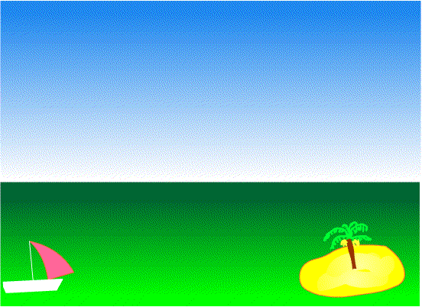***Пошаговый алгоритм.***

1. Встаньте на 1-ый кадр и разместите в нем прямоугольник неба (линейный градиент синего и белого). Назовите слой **небо**. Для этого сделайте двойной щелчок на имени слоя и введите новое имя.
2. Используя кнопку  добавьте слой, который назовите **море**. Оформите его светло-темно синий градиент.
3. Используя кнопку  добавьте слой, который назовите **яхта**. Нарисуйте яхту. Для удобства отключите слои **море** и **небо**. Не забудьте, затем включить его.
4. В слоях **море** и **небо** на 120-ый кадр вставьте ***Кадр*** (клавиша ***F5***).
5. Сгруппируйте яхту (выделить с помощью , ***Изменить***/***Группировать*** или ***Ctrl*+*G***). Возле нее должна появиться голубая рамка.
6. Встаньте на 1-кадр слоя **яхта** и создайте движение. Для этого на панели ***Свойства*** выберите из списка Tween (Пара) опцию Motion (Движение). Установите свойство Ease (Своб.), задав ему значение 100 (второе движение будет замедляющимся).
7. Встаньте на 120-ый кадр слоя яхта и вставьте ключевой кадр (щелкнуть правой кнопкой мыши на ячейке 120-го кадра и из контекстного меню выберитеь команду ***Вставить ключевой кадр,*** можно использовать меню ***Вставить/Ключевой кадр*** или клавишу ***F6***).
8. Оформите слой **остров**. Создайте его. Украсьте. Найдите слою подходящее место.
9. При желании создайте слой **пальма**. Найдите слою подходящее место.
10. Запустите фильм (***Ctrl*+*Enter***).
11. Сохраните flash-фильм и публикации в папке своего класса.

**Задание 2.  *Преобразование motion (Движение)***, управляющий слой, движение по траектории. Летит стрела.

***Пошаговый алгоритм.***

1. Встаньте на 1-ый кадр и разместите в нем стрелу. Поверните ее по направлению будущего полета. Добавьте стрелу как объект в библиотеку (выделить с помощью , нажать клавишу ***F8***, выбрать тип Ролик, дайте имя **стрела**).
2. Встаньте на 1-кадр и на панели ***Свойства*** выберите из списка Tween (Пара) опцию Motion (Движение). Установите свойства ***Направляющая пути*** и ***Привязка (привязать к направляющей)***.
3. Встаньте на 40-ый кадр и вставьте ключевой кадр (щелкнуть правой кнопкой мыши на ячейке 40-го кадра и из контекстного меню выберите команду ***Вставить ключевой кадр,*** можно использовать меню ***Вставить/Ключевой кадр*** или клавишу ***F6***).
4. Используя кнопку  добавьте управляющий слой.
5. Перейдите на 1-ый кадр.
6. Используя инструмент **Карандаш** в управляющем слое начертите траекторию.
7. На 1 кадре установите стрелу к началу траектории. Установите опцию ***Направляющая пути***.
8. На 40 кадре установите стрелу к концу траектории, и поверните ее в нужном направлении.
9. Запустите фильм (***Ctrl*+*Enter***). Сохраните flash-фильм и публикации в папке своего класса.

**Задание 3*.  *Преобразование motion (Движение)***, управляющий слой, движение по траектории. Полет птицы в небе.

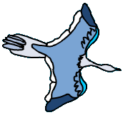 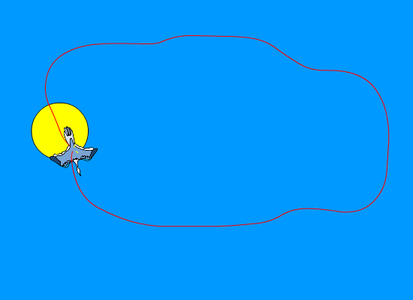

**Задание 4*.  *Преобразование motion (Движение)***, управляющий слой, движение по траектории. Улитка переползает через кочку.

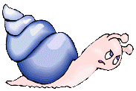 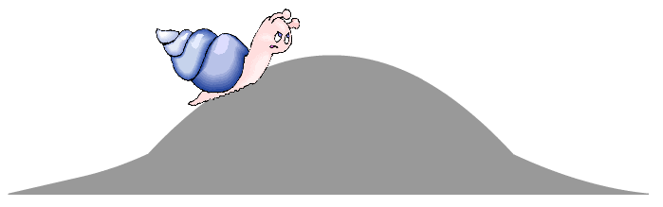

*Приложение 2*

**Компьютерная презентация «Рефлексия»**

